JUMIĶU DARBI. VALCPROFILA JUMTA SEGUMS

SKAIDROJOŠAIS APRAKSTS

Izbūvējams ventilējams jumts, ar gaisa ieņemšanu dzegas zonā un ventilējamu kori, t.sk. ventilējamām diagonālkorēm, jauns jumta segums ar apakšklāju (jumta zemseguma hidroizolāciju, kas vienlaikus pilda arī pretkondensāta izolācijas funkcijas), saglabājot esošo siltumizolāciju. Tiks uzstādītas jaunas teknes (arī teknes, kas ir iebūvētas jumta plaknē) un notekas (EN 612), kuras pieslēgs esošajām lietusūdens revīzijas lūkām, nodrošināta tekņu un noteku apsilde, sniega barjera, drošības trose pie jumta kores. Pēc jumta atsegšanas tiks noteikts, vai nepieciešama esošo koka konstrukcju protezēšana.
Pirms izbūves uzsākšanas tiks apzināta esošo vājstrāvu vadu piederība un informēti vadu īpašnieki par izbūves darbu ilgumu, vadi tiks aizsargāti pret mehāniskiem bojājumiem.
Jumta nomaiņas laikā tiks pilnībā nodrošināta ēkas bēniņu telpu aizsardzība pret nokrišņu iekļūšanas, izbūvējot pagaidu jumta konstrukciju.
Izbūvēts krāsota tērauda skārda (b = 0,6 mm) jumta segums 2 stāvu apjomam, ieskaitot apakšklāju. Visi nomainītie koka elementi tiks antiseptizēti. Veicot koka konstrukciju apstrādi ar antiseptiķi, jāņem vērā antiseptiķa ķīmiska agresivitāte pret cinkotām virsmām, kā arī citiem metāliem un nemetaliem. Attiecīgie priekšmeti, kas var tikt bojāti saskaroties ar antiseptiķi, tiks pārklāti ar dubultkārtu PVC plēves.
Būvdarbu laikā tiks apzinātas esošās jumta ventilācijas “cepures”, AVK izvadi tiks saglabāti un nodrošināta skārda apdare, jumta ventilācija tiks demontēta.
Veikcama esošo dūmeņu atjaunošana atbilstoši projekta prasībām - izgatavoti jauni dzelzsbetona elementi, kur tas ir nepieciešams, atjaunota esošā betona virsma, attīrīti un pārkrāsoti metāla elementi, atjaunot apdari.

SAGATAVOŠANĀS DARBU UN BŪVDARBU APRAKSTS
Jumta darbu organizēšana:
Veicot darbus uz jumta, ir jāievēro visas pastāvošās normas un standarti. Ja Būvprojektā ir paredzēts savienot dažāda veida materiālus un veidot nestandarta mezglus, tad visi šie mezgli ir jāsaskaņo ar vietējo hidroizolācijas materiāla pārstāvi.
Pirms darbu veikšanas, vienmēr ir jānovērtē klimatiskie apstākļi konkrētajā darba dienā un atkarībā no laika apstākļiem, ir jāpielāgo darba veikšanas veids, kā arī liela uzmanība ir jāpievērš pareizai materiālu uzglabāšanai.
Tvaika izolācijas, siltumizolācijas un hidroizolācijas darbi (turpmāk kopā – jumta ierīkošanas darbi) ir organizējami tā, lai maksimāli samazināt mehānismu pārvietošanu, kā arī strādājošo pārvietošanos, arī jāizvairās no būvizstrādājumu pārvietošanas pēc tās pieņemšanas darba vietā.
Būvizstrādājumu nokraušana un pieņemšana jāizpilda būvizstrādājumu ieklāšanas virzienā, izslēdzot pārmērīgu pārvietošanos pa jau ieklāto segumu.
Siltumizolācijas darbi ir organizējami virzienā „uz sevi” un tie apvienojami ar tvaika izolācijas kārtas ierīkošanu, lai netiktu bojāti siltuma un tvaika izolācijas ieklātie slāņi pārvietojot būvizstrādājumus. Vienlaikus siltumizolācija jāpasargā no samitrināšanas ar atmosfēras nokrišņiem, to pagaidu pārklājot ar brezentu vai polietilēna plēvi.
Jumta ierīkošanas darbi ir veicami tikai sausos laika apstākļos un kad nav stipra vēja.
Kravu pacelšana:
Veicot kravas pacelšanas darbus ar celtni starp celtņa operatoru un montētāju ir jānodrošina sazināšanās iespēja. Ja vizuālie sakari nav iespējami, tad šādos gadījumos jāsazinās ar rācijām vai telefoniski. Ja šādus sakarus nevar nodibināt, tie jāorganizē ar signalizētāja starpniecību. Signalizētājam jāatrodas tādā vietā, kur viņu labi varētu redzēt gan montētāji, gan celtņa operators. Signālus var dot tikai viens un tas pats strādnieks.
Jebkura krava, neatkarīgi no tās lieluma (svara), jāpaceļ tā, lai kravas pacelšanas troses būtu vertikālas. Celtnim jābūt tabulai ar celtspējas norādījumu atkarībā no kāša izlices.
Ceļamas kravas svaram nedrīkst sasniegt celtņa celtspēju uzstādīta kāša izlicē. Ir aizliegts celt kravas ar nezināmu masu. Nav pieļaujams atvilkt kravas trosi kravas celšanas vai nolaišanas laikā, aizliegts atstāt kravu piekārtā stāvoklī, ja celtņa darba pārtraukšanas laiks ir ilgs.
Jumta loksnes izkrauj no automašīnas un nokrauj speciāli sagatavotā vietā. Garas loksnes nedrīkst celt aiz gala un vilkt pa apakšējo loksni. Loksni ceļ aiz sānu malas. Pārnēsājot esiet uzmanīgi un nesagrieziet rokas uz asajām malām. Lokšņu paku rūpnīcas iepakojumā novieto uz līdzenas virsmas, apakšā paliekot apm. 20 cm biezus šķērskokus ar intervālu 1 m. Šādā veidā krāsotas loksnes var glabāt apm. 1 mēnesi. Ja loksnes jāglabā ilgāk, tad vai nu starp tām jāliek starplikas, vai arī tās pārkrauj slīpi tā, lai ūdens, kas nokļuvis starp loksnēm, varētu iztvaikot vai notecēt. Iepakojumu noņem, bet krautni nosedz. Cinkotos materiālus (bez polimērkrāsojuma) drīkst glabāt rūpnīcas iepakojumā ne ilgāk par 1 nedēļu. Ja glabā ilgāk, tās jānovieto zem jumta sausā vietā, starp loksnēm liekot latas (starplikas), kas nodrošina gaisa cirkulāciju (vēdināšanos). Tas novērš mitruma kondensāciju uz materiālu virsmas un cinka oksīda jeb t.s. “baltās rūsas” parādīšanos.
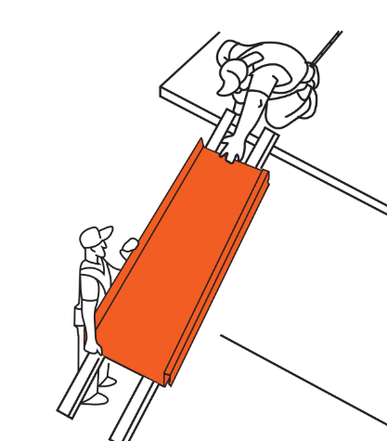
Lai uzvilktu profilloksnes uz jumta, jāizveido slīpa plakne, pieslienot pie jumta malas divas koka brusas. Loksnes padod uz jumta divatā, pie kam viens strādnieks stumj loksni no apakšas, atrodoties sānis. Lokšņu pacelšanas laikā nedrīkst atrasties zem loksnes!

Jumta lokšņu apstrāde:
Jumta loksnes piegādā nepieciešamajā garumā. Slīpos griezumus (slīpās kores un satekņu vietās) veic jumiķis objektā. Loksnes var griezt ar elektrisko ripzāģi, kas paredzēts skārda griešanai, rokas šķērēm vai speciālu elektrisko skārda griezēju (t.s. "nibleru"). Jāseko, lai asās metāla skaidiņas nesabojātu lokšņu virsmu, tāpēc tās jānoslauka ar mīkstu birsti.
Loksnes nedrīkst griezt ar abrazīvo disku!
Lokšņu apakšējās malas (dzegā), kā arī griezumu vietas jānokrāso ar remontkrāsu. Tāpat aizkrāso arī montāžas laikā radušos skrāpējumus. Loksnes netīrās vietas tīra ar mīkstu birsti un ziepjūdeni.
Darba drošība:
Strādājiet darba apģērbā un cimdos. Jāuzmanās, lai atverot paku, nesagrieztu rokas uz asajām lokšņu malām un stūriem. Nestrādāt stiprā vējā! Pa jumtu jāpārvietojas ļoti uzmanīgi: lietojiet drošības
virvi un apavus ar mīkstām zolēm. Lokšņu pacelšanas laikā nestāviet zem tām. Lietojot celšanas
mehānismus, vispirms pārliecinieties, vai tie ir kārtībā. Ievērojiet darba drošības noteikumus!
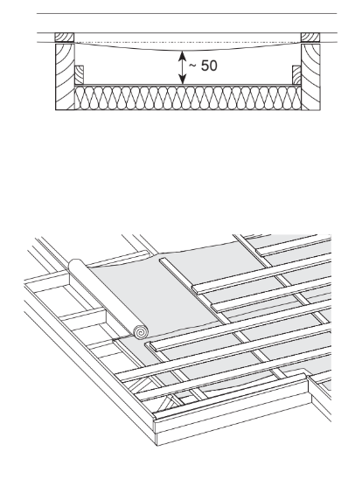
Antikondensāta plēves ieklāšana :
Antikondensāta plēvi ieklāj horizontāli uz spārēm, sākot no dzegas. Plēvei jābūt vismaz 200 mm pāri sienas līnijai jumta apakšējā un sānu malās. Plēvi pie spārēm stiprina ar skavām. Katra augšējā plēves kārta tiek pārlaista pāri apakšējai par vismaz 150 mm. Starp plēvi un siltumizolāciju jābūt gaisa šķirkārtai (apm. 50 mm), lai
nodrošinātu vēdināšanu. Virs plēves spāru vietās ar naglām stiprina koka latas šķērsgriezumā 22...25 × 50...70 mm, vai arī liek uzreiz vēdināmās tērauda latas RA5453700.

Latojuma montāža:
Montāžu sāk no jumta dzegas. Pirmo latu stiprina pie dzegas dēļa, nākošās starp latu centriem ar soli 200-300 mm (pie skārda biezuma 0,6 mm) vai ar soli līdz 200 mm (pie skārda biezuma 0,5 mm). Dzegā zem sniega aiztures barjeras un jumta laipām piestiprina papildus latu.

Lokšņu griešana:
Uz loksnes atzīmēt locīšanas un griešanas līnijas. Lieko loksnes daļu nogriezt pa atzīmēto līniju.
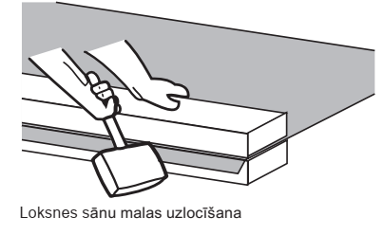

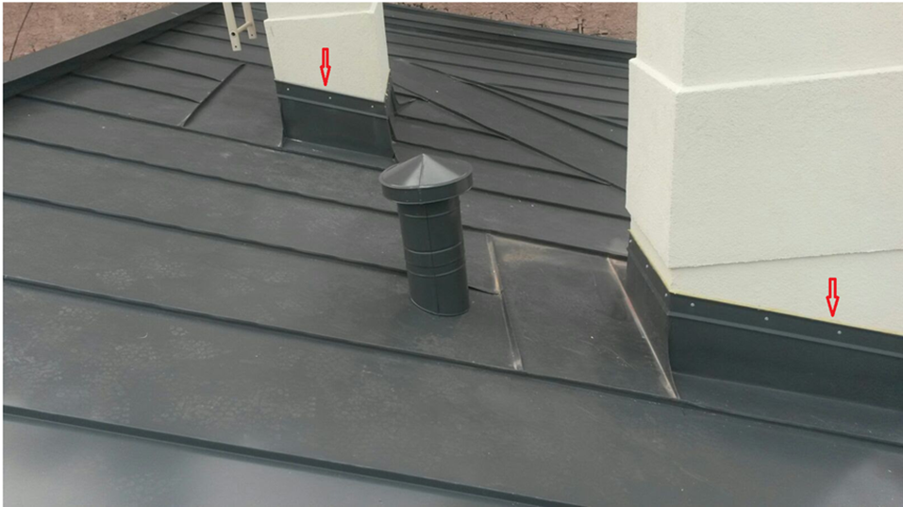
Skārda pieslēgumi skursteņiem
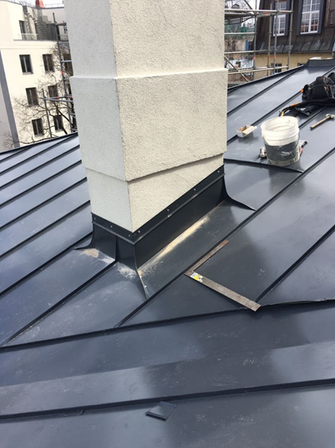 | Skārda izvalcējums ap skursteņiem
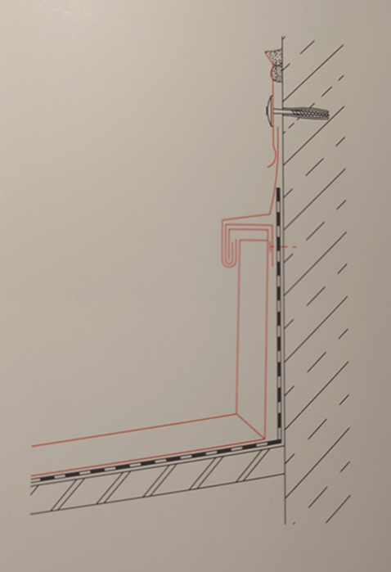 | Pieslēgums vertikālām plaknēm.
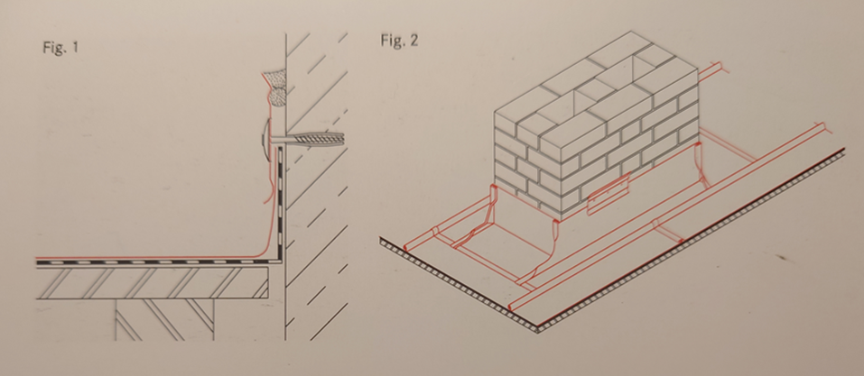
Pieslēgums vertikālām plaknēm.
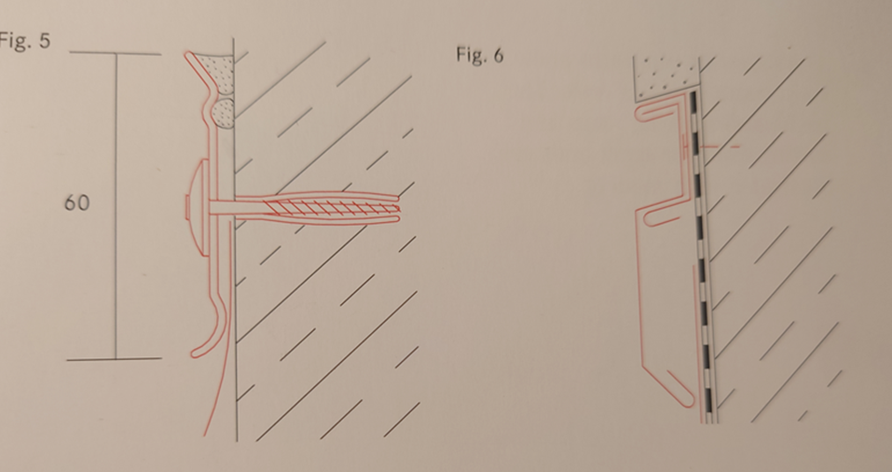
Pieslēgums vertikālām plaknēm.
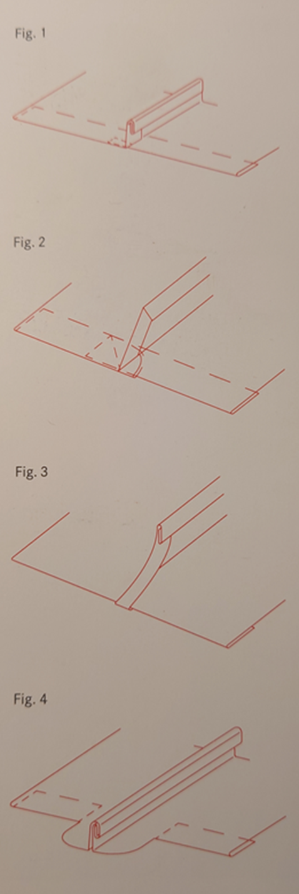 | Dzegas stāvvalču galu tipi.
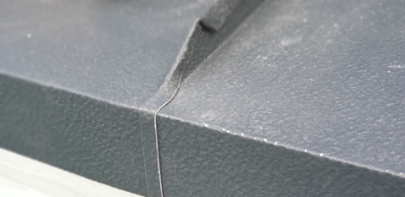 | Dzegas stāvvalču galu tips 3.
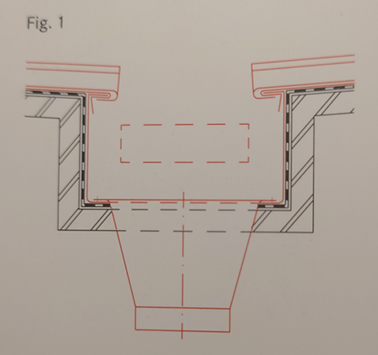 | Ievalcēta ar jumta segumu lietus ūdens novadīšanas jumta uztvērējpiltuve
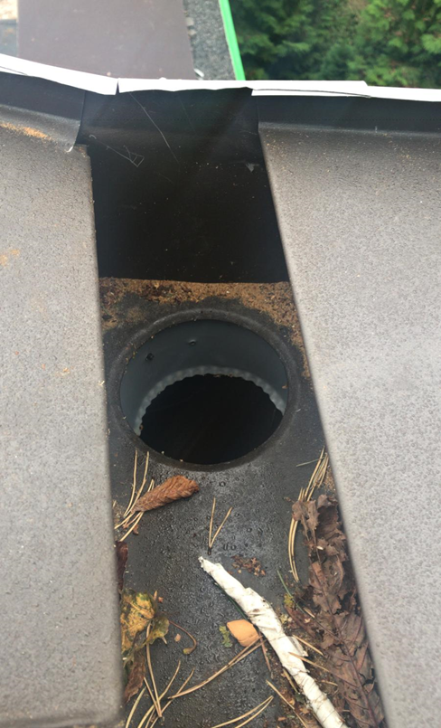 | Atvērums teknē notekas pieslēgumam
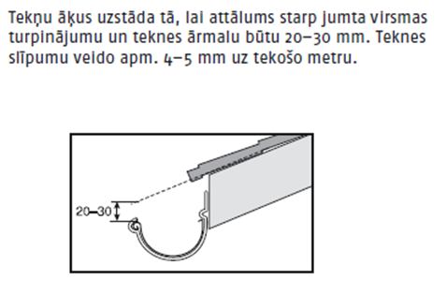 | Teknes attālumam no jumta slīpnes malas ir jābūt 2 – 3 cm.
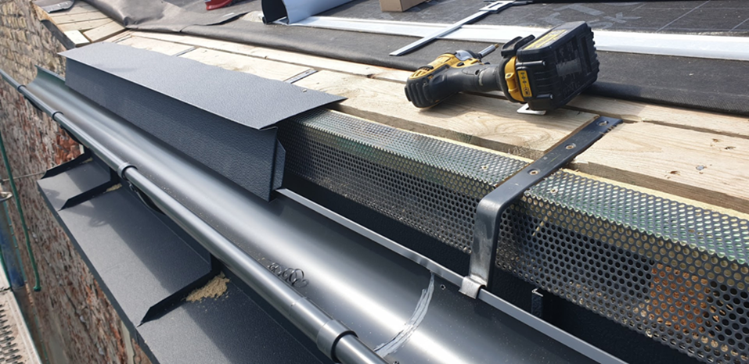
Teknes, lāseņa, tīkla dzegas mezgls
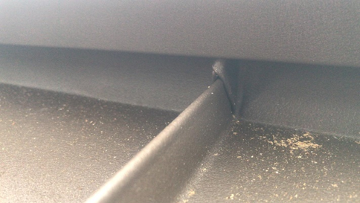 | Valcējuma izpildījums pārējā zonā no vertikālas uz horizontālu plakni
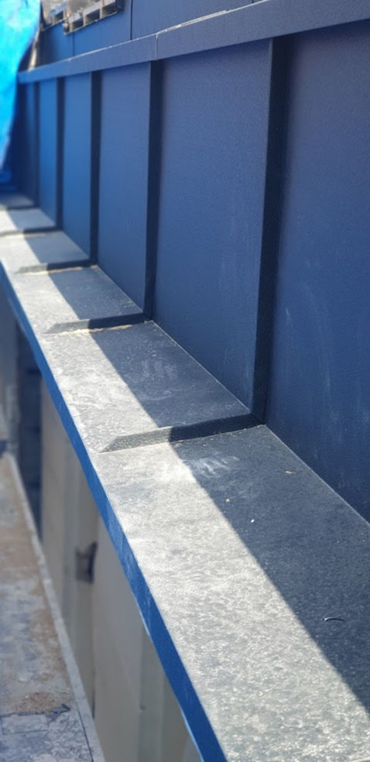 | Valcējuma izpildījums pārējā zonā no vertikālas uz horizontālu plakni
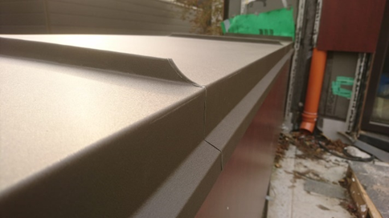 | Parapeta skārda savienojumi
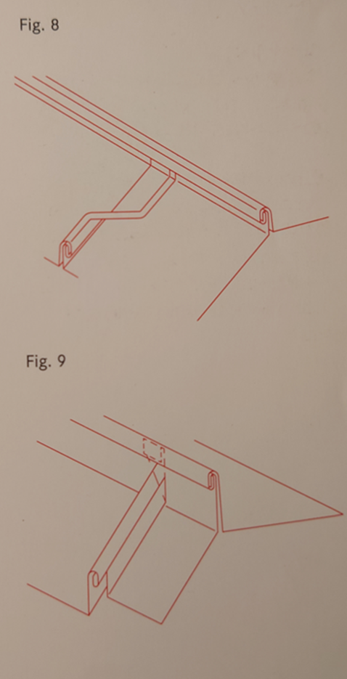 | Stāvvalču savienojumu varianti
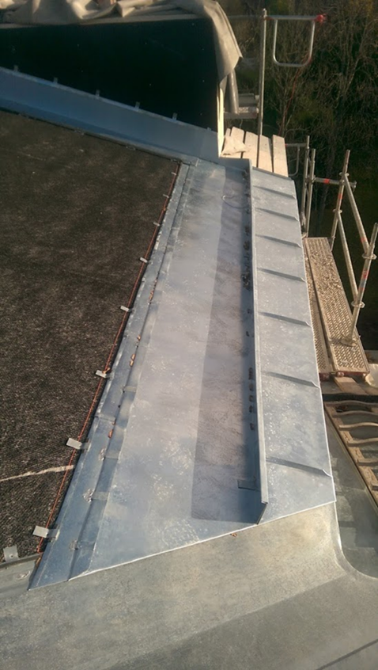 | Iekšējā jumta tekne
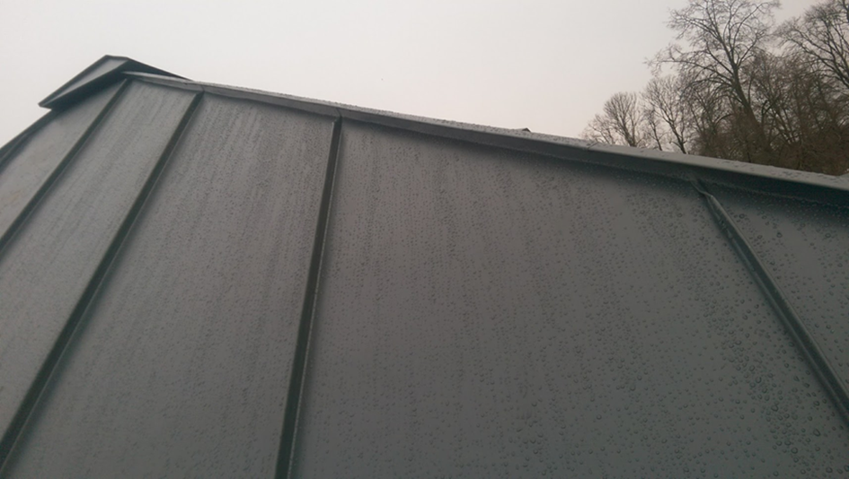
Diagonālkores izpildījums
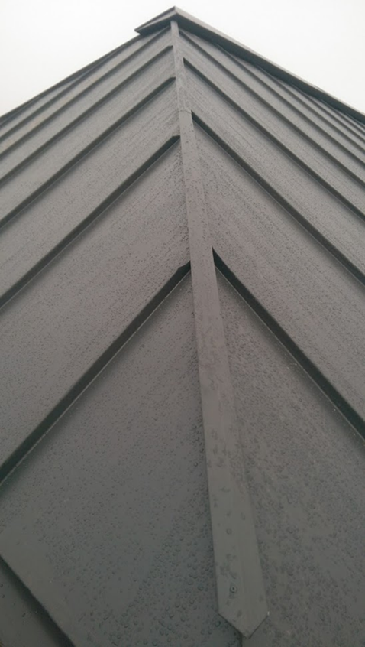 | Diagonālkores izpildījums
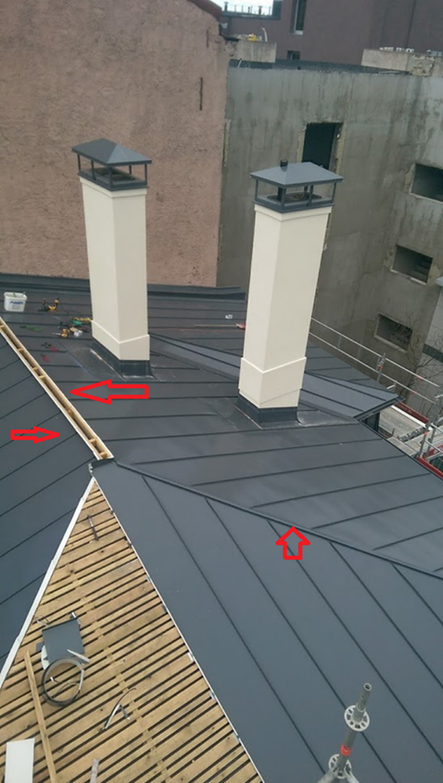 | Ventilējamās augšējās kores izpildījums
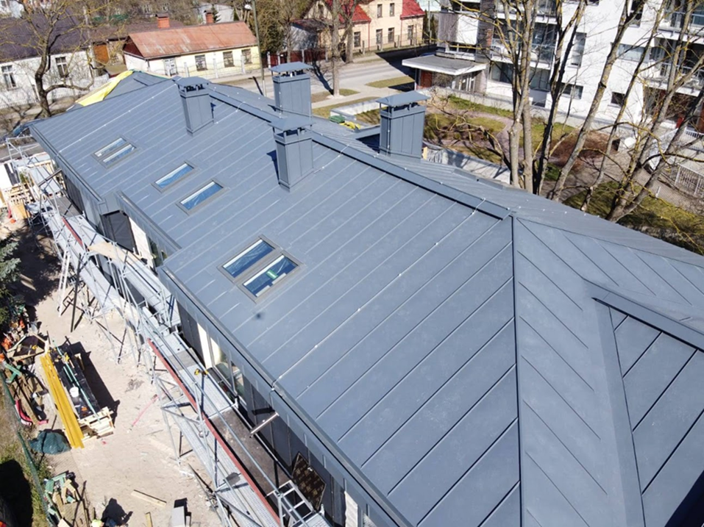
Kopējais jumta seguma izpildījums

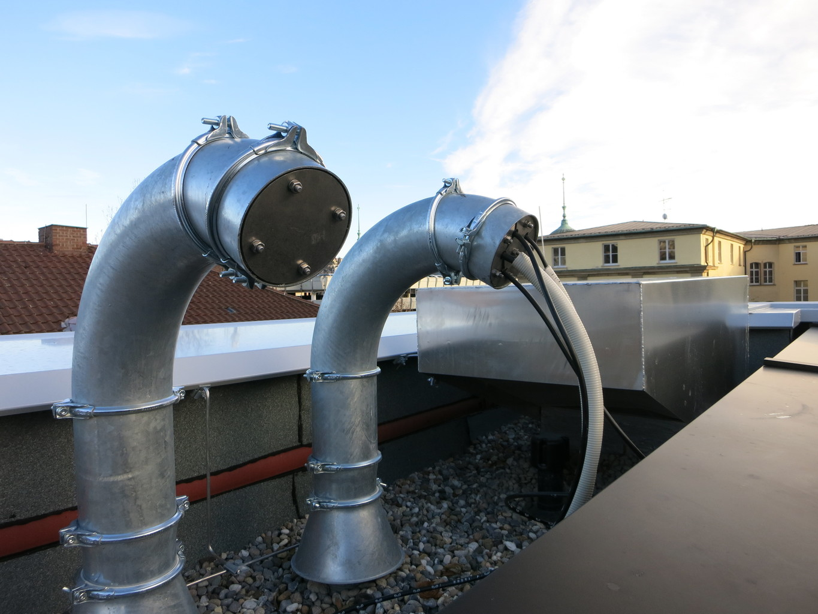
Komunikāciju (gvk. kondicionētājiem) šķērsojumu risinājums

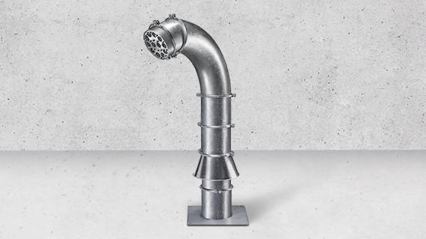
Kabeļu un vadu blīvēšana saules sistēmām, gaisa kondicionēšanas sistēmām un mobilajiem radioaparātiem. Hauff-Technik piedāvā jumta ejas, kas ir optimāli piemērotas attiecīgajai jumta konstrukcijai un konkrētam pielietojumam, piemēram, SHD zosu kakla ejas vai HRD-FUFF fiksētas / vaļīgas atloka sienas uzmavas (A). Kabeļi un līnijas ir noslēgtas ar atsevišķām preses blīvēm.

